作者简介：

堂娜·伊登（Donna Eden）已在全世界教授了数千堂自我提升体能和治愈身心的另类健康研习课。她同大卫·范斯坦（David Feinstein）共同撰写的畅销书《能量疗法》（Energy Medicine）已被翻译成十二种文字；与大卫·范斯坦合著的另一本《女性能量疗法》（Energy Medicine for Women）也受到了广泛的认可。作者目前居于圣地亚哥。

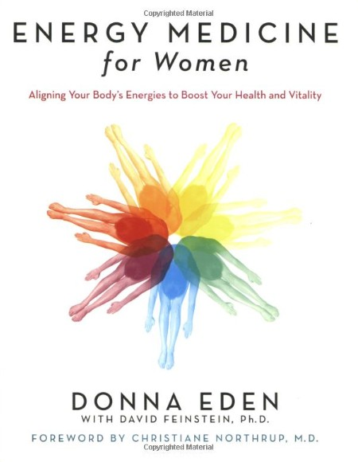
中文书名：《女性能量疗法》
英文书名：Energy Medicine For Woman
作 者：Donna Eden & David Feinstein
出 版 社：Tarcher, Penguin Putnam
代理公司：ANA
页 数：352页
出版时间：2008年8月
代理地区：中国大陆、台湾
审读资料：电子稿
类 型：保健
版权已授：保加利亚、爱沙尼亚、罗马尼亚、波兰、荷兰、俄罗斯、斯洛文尼亚、西班牙、法国、德国、英国。
本书台湾版权已授。

内容简介：

提升及维持最佳生理和心理健康的女性能量疗法指南。

在过去的三十多年间，堂娜·伊登（Donna Eden）一直致力于教授人们以能量系统衡量自己的身体，认识到他们各种各样的不适其实是能量失衡的信号，并重塑他们的自然愈合能力。在这本期待已久的新书中，伊登直面女性群体，向她们展示了如何利用能量解决她们面临的具体的健康问题。

对女性而言，荷尔蒙健康至关重要，在这本开拓性的作品中，伊登揭示了女性可以通过管理自身的能量从而达到管理荷尔蒙的目的。事实上，能量疗法是治疗一系列健康问题的有效途径。从经前综合症到更年期，从高血压到抑郁症，它为女性健康问题提供了传统疗法常常无法给予的解决方法。在《女性能量疗法》（Energy Medicine for Women）一书中，伊登向女性展示了如何利用能量加强自身的免疫系统、循环系统、淋巴系统和呼吸系统以提升健康、活力和内心的平静。伊登从同理心出发，凭借对女性身体功能的深刻理解撰写出这本肯定将成为女性健康学科经典的书籍。

媒体评价：

“伊登（Eden）（能量疗法）针对通过自身能量系统治愈身体的古老方法进行相关的讲座。新书的前两章介绍了9种基本的能量系统，包括脉轮、经络和病兆。伊登解释了如何保持这些能量系统的平衡与畅通达到预防疾病、促进健康和帮助身体自我修复的目的。她还指出尽管能量疗法被当做一种替代方法，但是其影响和重要性已经越来越受到研究科学家和主流医生的认可。伊登通过引人入胜的章回探讨了女性感兴趣的健康问题，囊括了荷尔蒙、月经、性能力、怀孕和生育乃至更年期和体重管理，每个话题都附随着相关的能量练习。还有缓解经前症候群和热潮红的小窍门，以及获得平稳性能量和保持整体能量平衡的多种运动的技巧。毫无疑问，伊登的这部新作品将受到能量疗法支持者的欢迎，不熟悉能量疗法概念、思维开阔的读者们或许将被这些毫无危害的方法吸引，这些唾手可得的信息就在读者的指尖流动。”
----《出版人周刊》（Publishers Weekly）

“这是一本介绍能量疗法的美妙作品。”
----畅销书《女性的身体，女性的智慧》（Women's Bodies, Women's Wisdom）作者，克里斯蒂安·诺斯拉普（CHRISTIANE NORTHRUP）

“了不起的作品—涵盖了惊人的信息量，文字真诚—揭露了女性能量的秘密。堂娜·伊登（Donna Eden）是一位非凡的导师。”
----临床心理学家及《正能量》（Positive Energy）作者，朱迪思·奥尔洛夫博士（Dr Judith Orloff）

谢谢您的阅读！
请将反馈信息发至：齐梦涵（Nicole Qi）
安德鲁·纳伯格联合国际有限公司北京代表处
北京市海淀区中关村大街甲59号中国人民大学文化大厦1705室
邮编：100872
电话：15810294174
传真：010-82504200
Email：Nicole@nurnberg.com.cn
网址：http://www.nurnberg.com.cn
微博：http://weibo.com/nurnberg
豆瓣小站：http://site.douban.com/110577/

